**Мастер-класс**

**«Опыт работы по использованию практико-ориентированных заданий на уроках математики**

**в начальной школе»**

**Слайд 1**. Здравствуйте, уважаемые коллеги!

Для того, чтобы определить тему моего выступления я предлагаю вам просмотреть небольшой отрывок из известного мультфильма снятого по сказке Алексея Николаевича Толстого «Приключения Буратино или золотой ключик»

**Слайд 2** «Опыт работы по использованию практико-ориентированных заданий на уроках математики в начальной школе»

,

**Слайд 3.** Позволю себе напомнить вам, что практико-ориентированными задачами называют математические задачи, в содержании которых описаны ситуации из окружающей действительности, связанные с формированием практических навыков использования математических знаний и умений, необходимых в повседневной

жизни, в том числе с использованием материалов краеведения, элементов производственных процессов.

Решение практико-ориентированных задач тогда эффективно, когда учащиеся встречались с описываемой ситуацией в реальной действительности: в быту, на экскурсии, при изучении других предметов. Эффективным средством является широкое использование наглядности: фотографий, слайдов, плакатов, рисунков и т.д.

Математика относится к очень сложным предметам. Ребенок не всегда понимает учебный материал, часто не видит связи математики с окружающей жизнью, испытывает во время обучения негативные эмоции.

Наша с вами задача показать, как математика может быть использована учащимися в практической деятельности, в социуме, в конкретных психологически значимых ситуациях.

**Математическая** **задача** - это проблемная ситуация, которая решается путём использования **математических** приёмов.

В повседневной жизни любой человек, любой профессии решает математические задачи.

Он ходит в магазин, рассчитывает свой бюджет, оплачивает счета, выбирает тариф интернета, телефонной сети, рассчитывает выгодные покупки, участвует в ремонте, строительстве, берет кредит т.п.

**Слайд 4.** **Критерии, по которым практико-ориентированная задача отличается от другой текстовой задачи:**

1.условие задачи может быть сформулировано как сюжет ,

ситуация, проблема, с наличием недостающих или избыточных данных;

-алгоритм решения задачи в явном виде отсутствует;

- задачи имеют несколько правильных ответов, в зависимости от выбранных данных

**Дидактические цели практико-ориентированных заданий:**

-Закрепление и углубление теоретических знаний.

- Овладение умениями и навыками по учебной дисциплине.

- Формирование новых умений и навыков.

-Приближение учебного процесса к реальным жизненным условиям.

- Изучение новых методов научных исследований.

-Овладение общеучебными умениями и навыками.

- Развитие инициативы и самостоятельности.

**Виды практико-ориентированных заданий:**

-Аналитические (определение и анализ цели, выбор и анализ условий и способов решения, средств достижения цели);

- Организационно-подготовительные (планирование и организация практико-ориен-тированной работы индивидуальной, групповой или коллективной по созданию объектов, анализ и исследование

свойств объектов труда, формирование понятий и установление связей между ними);

-Оценочно-коррекционные (формирование действий оценки и коррекции процесса и результатов деятельности, поиск способов совершенствования, анализ деятельности).

**Слайд 5.** В 2009 году в Брянске была выпущена книга «Сборник компетентностных задач для начальной школы- автор Александр Павлович Тонких. Он их называет жизненными.(2 задачи на слайде). В книге 270 задач.Содержание книге.

Условия задач

Раздел 1. Дома и в школе

Раздел 2. В магазине и на рынке

Раздел 3. На даче и в деревне

Раздел 4. В дороге

Раздел 5. В походах и на экскурсиях

Раздел 6. Время и его измерение

Раздел 7. Семейные отношения

Раздел 8. Многое могут рассказать таблицы

Раздел 9. Маленьким бизнесменам

Раздел 10. Бытовые затруднения

Раздел 11. Каверзные вопросы и задачи.

*Ответы и решения*

Вот 2 задачи из данного сборника

**Слайд 6**.Это задача из раздела «Семейные отношения»

Антон рассматривал своё генеалогическое дерево, на котором отмечены одни мужчины. Стрелка идёт от отца к сыну. Как зовут сына брата дедушки Антона?

Михаил

Василий Павел

Сергей

Степан Дмитрий

Антон

**Слайд 7.**Задача из раздела «Время и его измерение»

Два друга отправились в отпуск в Нью-Йорк. Они гуляли, любовались достопримечательностями и в 17.00 решили позвонить домой в Брянск и разбудили родственников, так как там уже был час ночи. В какое время им надо позвонить из Нью-Йорка, чтобы в Брянске было 8.00?

Перед тем как мы с вами продолжим разговор о задачах , я предлагаю вам выполнить два небольших практических задания

У вас на столах лежат чистые листы бумаги

**Слайд 8,9,10** Задание 1.Марине надо нарисовать узор в круге, а у неё нет циркуля. Помогите Марине выполнить задание. Как начертить окружность без циркуля?

(Начертить можно при помощи скрепки, булавки, ножниц и т.д.)

**Слайд 11, 12**. Задание 2. (на столах у коллег лежат образцы коробочек и цветные листы бумаги)

Хватит ли данного листа бумаги, чтобы оклеить коробочку

Я предлагаю вернуться к задачам.

**Слайд 13.** Я предлагаю вам сравнить две задачи и решить можем ли мы отнести их к практико-ориентированным задачам.

Задача 1.*Для окраски пола площадью 15 кв. м израсходовали 2 кг краски*

*Сколько краски израсходуют на покраску пола в комнате*

*размером 6 м на 5 м?*

*Задача 2. На летних каникулах в школьной столовой будет проведён ремонт пола. На покраску пола выделено*

*10000 рублей. Достаточно ли средств выделено на ремонт?*

*Давайте попробуем решить данную задачу?*

*Что надо знать, чтобы ответить на вопрос задачи( площадь столовой) -есть два варианта нахождении площади:1. измерить, 2. предположить (способ прикидки), предположим 6м на 8м , вторя группа предполагает, 7м на 9м.*

**Слайд 14.** *Цена банки краски и расход краски .*

*(раздаю таблицу с ценами на группы)*

**

Практика показывает, что школьники с интересом решают и воспринимают задачи практического содержания.

**Слайд 15.** Я предлагаю вам просмотреть учебники математики УМК «Школа России» и найти практико-ориентированные задачи

Э.Кант “Не мыслям надо учить, а учить мыслить”.

"Скажи мне - и я забуду. Покажи мне - и я запомню. Дай мне

действовать самому - и я научусь" Конфуций

**Слайд 16.**

Одной из форм внешней оценки нашей с вами работы, является ВПР. Я просмотрела образцы ВПР за последние году и обратила внимание на задание 3, которое предполагает использование начальных математических знаний для описания и объяснения окружающих предметов, процессов, явлений, для оценки количественных и пространственных отношений предметов, процессов, явлений. Данное задание поверяет умение решать арифметическим способом (в одно-два действия) учебные задачи и задачи, связанные с повседневной жизнью.

Я сделала выборку данных заданий и пришла к выводу , что данные задания можно использовать при организации не только подготовки к ВПР и устного счёта начиная со 2го класса.

(папка рисунки)

Работа с задачами( решение, составление)

Я предлагаю вам несколько задач, которые с удовольствием решают мои ученики.

**Слайд 17**. Семья Петровых планирует поездку из Брянска в Сочи . Можно ехать поездом, а можно – на своей машине. Помогите Петровым решить как дешевле добраться к месту отдыха ? Что необходимо знать, чтобы решить задачу? Где эти данные можем найти?

Кстати, данные расстояния между городами модно использовать при изучении нумерации.

**Слайд 18**



**Слайд 19.** Вот ещё одна задача.

*Ол*я получила телеграмму :

«Жду в гости. Это мой дом. Квартира 78». 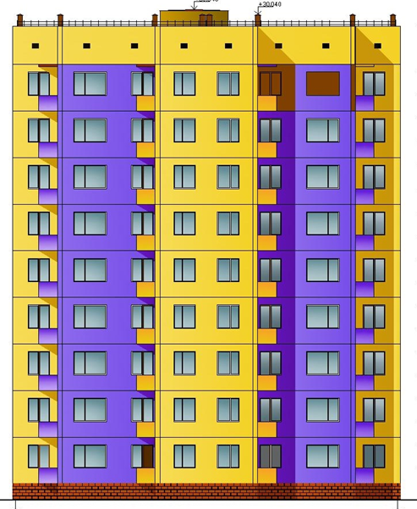

Помогите, Оле решить на каком этаже живёт её подруга.

(разбор вариантов решения задачи)

(Решая задачу, учащиеся приходят к выводу, что им не достаёт некоторых данных: количества этажей в доме поможет определить рисунок, а вот, сколько квартир на этаже, надо знать.

Если на одном этаже три квартиры, то в первом подъезде 3х9=27 квартир, значит ,Оля живёт в третьем подъезде на 8 этаже - (78-54):3

**Слайд 20. Рефлексия**.

Вы обратили внимание , что за нашей работой наблюдала Сова.

Сова ассоциируется с мудростью. В античных культурах сова была связана не только с мудростью, но и с духовностью, знаниями. В Европе и в Америке сову считали символом не только мудрости, но и образованности .

У вас на столе лежит изображение совы, а в уголке небольшой прямоугольник. Прочитайте высказывания и запишите в прямоугольник номер того высказывания, который оценивает вашу и мою работу.

**Подведение итогов рефлексии.**

Спасибо за внимание!